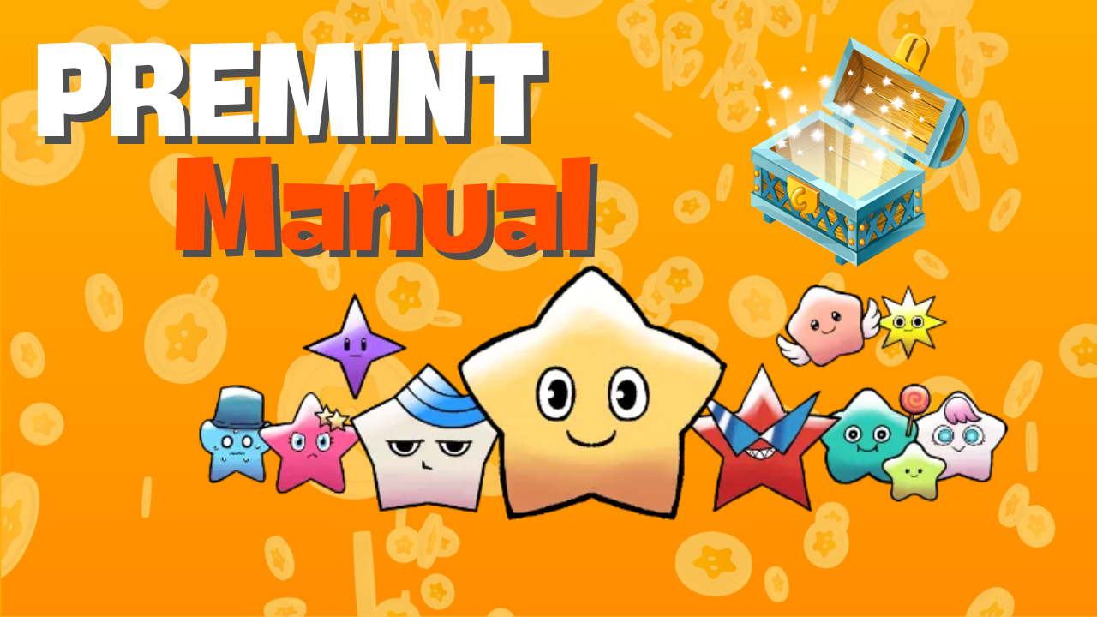

**PREMINT Kılavuzu**

# Ⅰ. PREMINT Nedir?

PREMINT, NFT öncelikli satın alma hakları (AL: Allowlist) çekilişlerine katılan kişileri yönetmek için kullanılan bir araçtır. Proje operatörlerinin adaleti sağlamasına ve dolandırıcılığı tespit etmesine yardımcı olur. Çekilişe katılmak ücretsizdir ve AL başvurusu için sadece birkaç basit adım gereklidir.

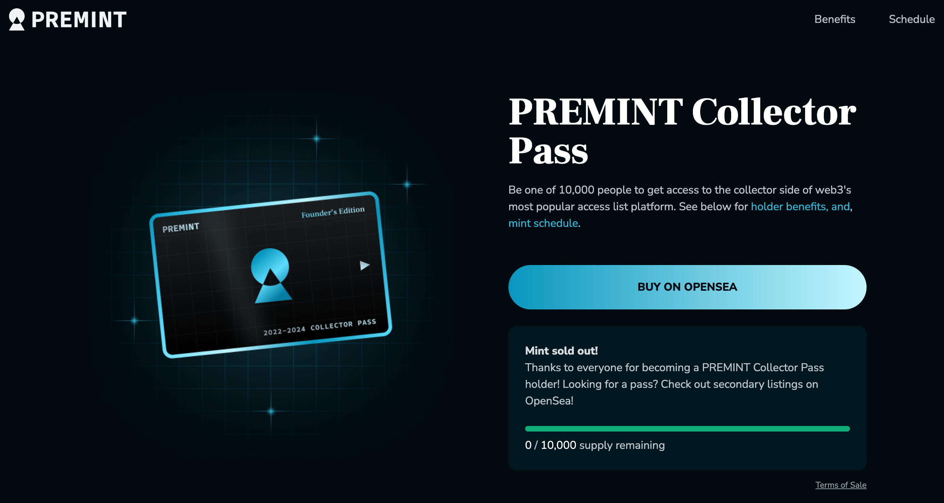

# Ⅱ. PREMINT Başvurusu Öncesi Hazırlık

PREMINT'i kullanmak için gerekenler:  
  
- Cüzdan (MetaMask)  
- Discord hesabı  
- X (Twitter) hesabı  
  
Henüz bir MetaMask veya Discord hesabınız yoksa, aşağıdaki bağlantılardan kolayca oluşturabilirsiniz:  
  
- [MetaMask Nasıl Oluşturulur](https://note.com/japan_dao/n/n52a4afbd67f7)  
- [Discord Hesabı Nasıl Oluşturulur](https://note.com/japan_dao/n/nd1693cf6b2b5)

# Ⅲ. PREMINT'e Başvuru Adımları

## 1. Cüzdan Bağlama

## 2. Sosyal Medya Bağlama

## 3. PREMINT'e Başvuru

Adımları takip edin:  
  
1. X (Twitter) veya benzeri bir platformdan ilgili bağlantıyı kopyalayın ve MetaMask'ı açın.  
  
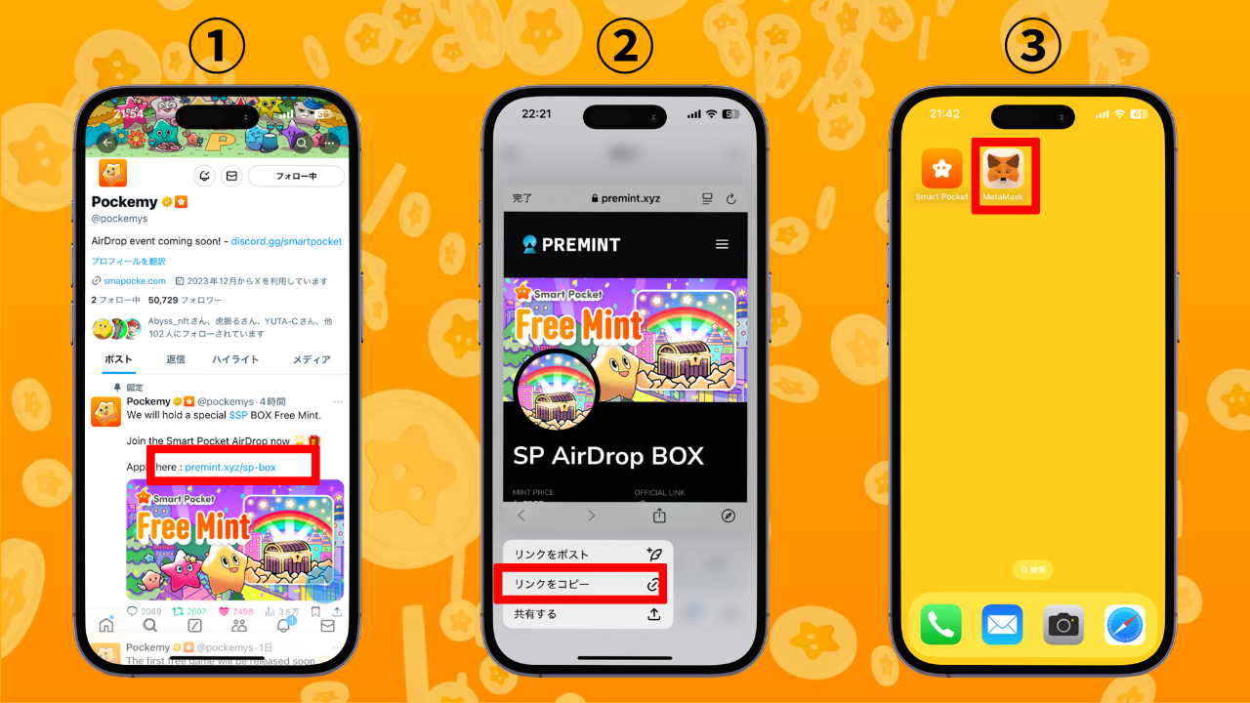  
  
2. MetaMask tarayıcısını açın ve kopyalanan bağlantıyı yapıştırarak giriş yapın.  
  
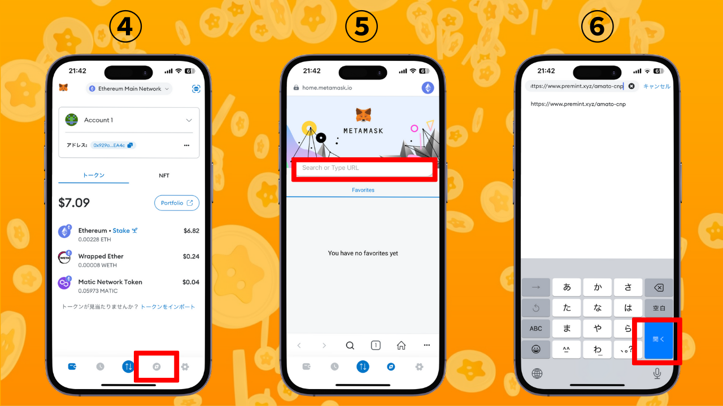  
  
3. "Login To Register" butonuna tıklayın, cüzdanınızı seçin, şifrenizi girin, imzalayın ve cüzdanınızı bağlayın.  
  
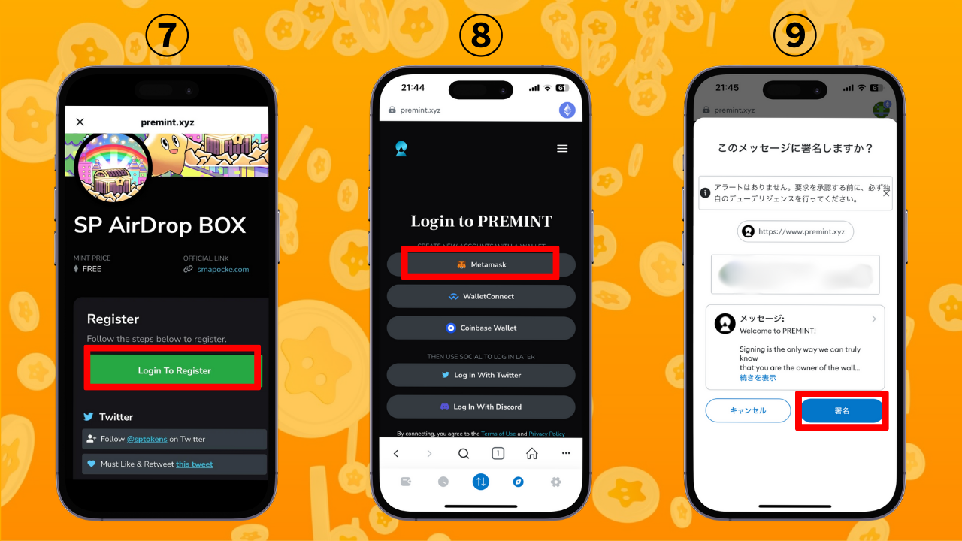  
  
4. Katılım koşullarının (yukarıdaki kırmızı kutuda belirtilmiştir) yerine getirilip getirilmediğini kontrol edin. "Click To Register" butonuna basın. Bu mesaj görüntülendiğinde başvurunuz tamamlanmıştır!

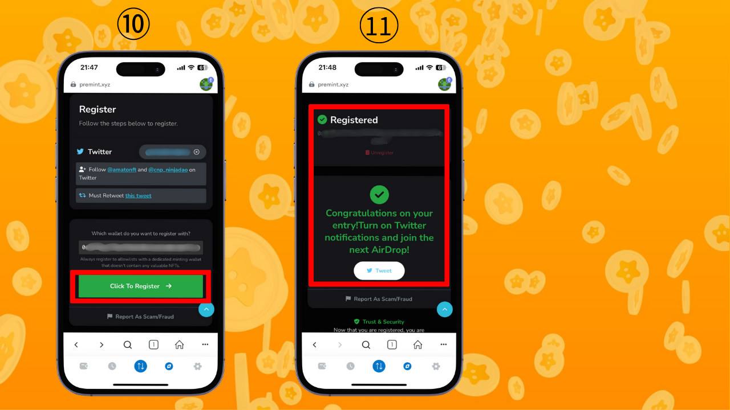

# Ⅳ. Özet

Bu kılavuz, PREMINT hakkında özet bilgiler sunmaktadır. İlk kaydınızı tamamladıktan sonra sonraki başvurular daha kolay olacaktır. PREMINT, popüler projeler için AL, ücretsiz mint ve airdrop gibi avantajlar için önemli bir kapıdır. PREMINT'i aktif olarak kullanın ve büyük fırsatları birlikte yakalayalım! 🌟

📢 Güncel Bilgiler 📢  
  
- [Smart Pocket Resmi Web Sitesi](https://smapocke.com/)  
- [Smart Pocket Resmi Discord](https://discord.com/invite/smartpocket)  
- [Smart Pocket Resmi X Hesabı](https://x.com/smapocke)  
- [Pokemy Resmi X Hesabı](https://x.com/pockemys)